RÓŻYCZKI ŚRODA 3.06.2020
Blok tematyczny: DZIEŃ DZIECKA
Temat dnia: „KOLOROWY DZIEŃ” (mowa i myślenie + plastyka)

Cele szczegółowe zajęć, dzięki zabawom dziecko:
- rozpoznaje i nazywa wybrane kolory
- podczas rysowania próbuje prawidłowo trzymać przybory kreślarskie
- stara się regulować siłę głosu w naturalnych sytuacjach, przechodząc od szeptu do głośnego mówienia
- uczestniczy w zabawach doskonalących prawidłową wymowę głosek

Witamy rodziców i dzieci z grupy „Różyczki”, niżej zamieszczamy propozycje zabaw na dziś.
- ,,Uśmiechnij się”- zabawa emocjonalno-ruchowa
Dziecko biega po domu. Na sygnał rodzica podchodzi do któregoś domownika i mówi: Uśmiechnij się do mnie. Dziecko wymienia się uśmiechami i biega dalej. Rozwijanie inteligencji emocjonalnej

- Zabawa tematyczna ,,Lalka chce jeść”- zwracanie uwagi na samodzielne i poprawne spożywanie posiłków

- „Slalom między kręglami” - zabawa bieżna
Rodzic ustawia w linii prostej 4 kręgle, w odległości 2 kroków jeden od drugiego. Dziecko podchodzi do pierwszego kręgla i biegnie slalomem między pozostałymi.

- Ćwiczenia poranne – Zestaw XXV
- Ćwiczenie orientacyjno-porządkowe „Portrety”. Dziecko stoi na baczność. Na hasło: Malarz maluje portret! udaje, że pozuje malarzowi. Staje w wymyślonej pozycji i robi rożne miny.
- Ćwiczenie dużych grup mięśniowych „Podnieś piórko”. Dziecko stoją. Przed rodzicem kładzie klocek-piórko. Na hasło: Podnieś piórko! schyla się i delikatnie podnosi klocek.
- Ćwiczenie rzutne „Złap jajko”. Dziecko stoi i trzyma w ręku woreczek. Dziecko podrzuca i łapie woreczki obiema rękami.
- Ćwiczenie skoczne „Klawiatura”. Dziecko kładzie woreczki przed sobą na podłodze. Następnie przeskakuje przez nie do przodu, do tyłu i na boki.
- Ćwiczenie zręcznościowe „Krąży kometa”. Dziecko siedzi na dywanie w siadzie skrzyżnym. Przekłada wokół siebie swój woreczek z ręki do ręki.
- Ćwiczenie uspokajające. Dziecko leży na dywanie, kładzie woreczek na brzuchu i głęboko oddycha. Obserwuje, jak woreczek unosi się i opada.

- „Prezentacja kolorowych ubiorów”- zabawa słowna
Dziecko na stojąco opowiada, w jakim kolorze jest jego ubranie. Po kolei opowiada jakiego koloru ma buty, skarpety, spodnie, majtki itd.

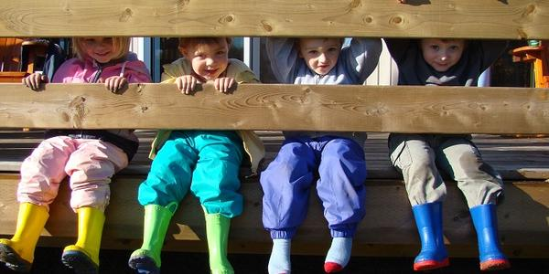

- „Dziwne zwierzęta”- praca plastyczna– kolorowanie rysunku w konturze według instrukcji
Dziecko dostaje od rodzica kartki z konturowymi rysunkami różnych zwierząt. Koloruje je kredkami pastelowymi na inny kolor, niż ten, w jakim dane zwierzę jest w rzeczywistości.

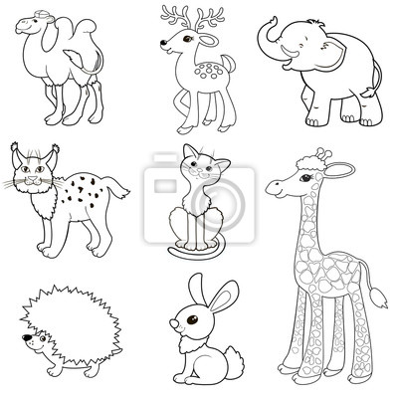

- „Ćwiczenie warg i języka”- zabawa artykulacyjna
Dzieci naśladują to, co pokazuje rodzic: wysuwanie warg do przodu,
otwieranie ich i zamykanie (rybka), dotykanie językiem podniebienia, dotykanie językiem kolejno zębów górnych i dolnych, oblizywanie warg, dotykanie czubkiem języka kolejnych zębów szczęki górnej, a potem dolnej. Rozwijanie sprawności aparatu artykulacyjnego mowy.

- „Pokaż, co masz na obrazku- zabawa ruchowa
Dziecko losuje obrazek, na którym są przedstawione osoby wykonujące
różne czynności. Jego zadaniem jest je pokazać za pomocą ruchu. np.: myje zęby, myje ręce, je obiad, rysuje. Rozwijanie ekspresji ruchowej.

- „Szukamy rymów” – zabawa dydaktyczna
Zabawa polega na tym, że rodzic mówi jakiś wyraz i razem z dzieckiem próbują znaleźć do niego rym.

- Dmuchanie kolorowych balonów

Opracowały:
Lucyna Śliżewska
Agnieszka Deresz

